DEPARTAMENTO DE SERVICIOS PUBLICOS
MOCTEZUMA, S.L.P. MARZO 2019
ASUNTO: EL QUE SE INDICA
TITULAR DE TRANSPARENCIA
PRESENTE;
Por medio de la presente reciba un cordial saludo, en atención a la información solicitada. (85. I m9 de la ley de Transparencia y Acceso a la Información Pública para el Estado de San Luis Potosí).
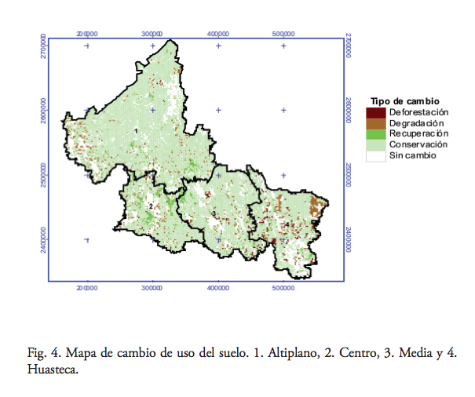
Sin más por el momento, quedo de usted.
ATENTAMENTE

C. J. JESUS LUIS ROBLEDO
DIRECTOR DE SERVICIOS PUBLICOS.

